

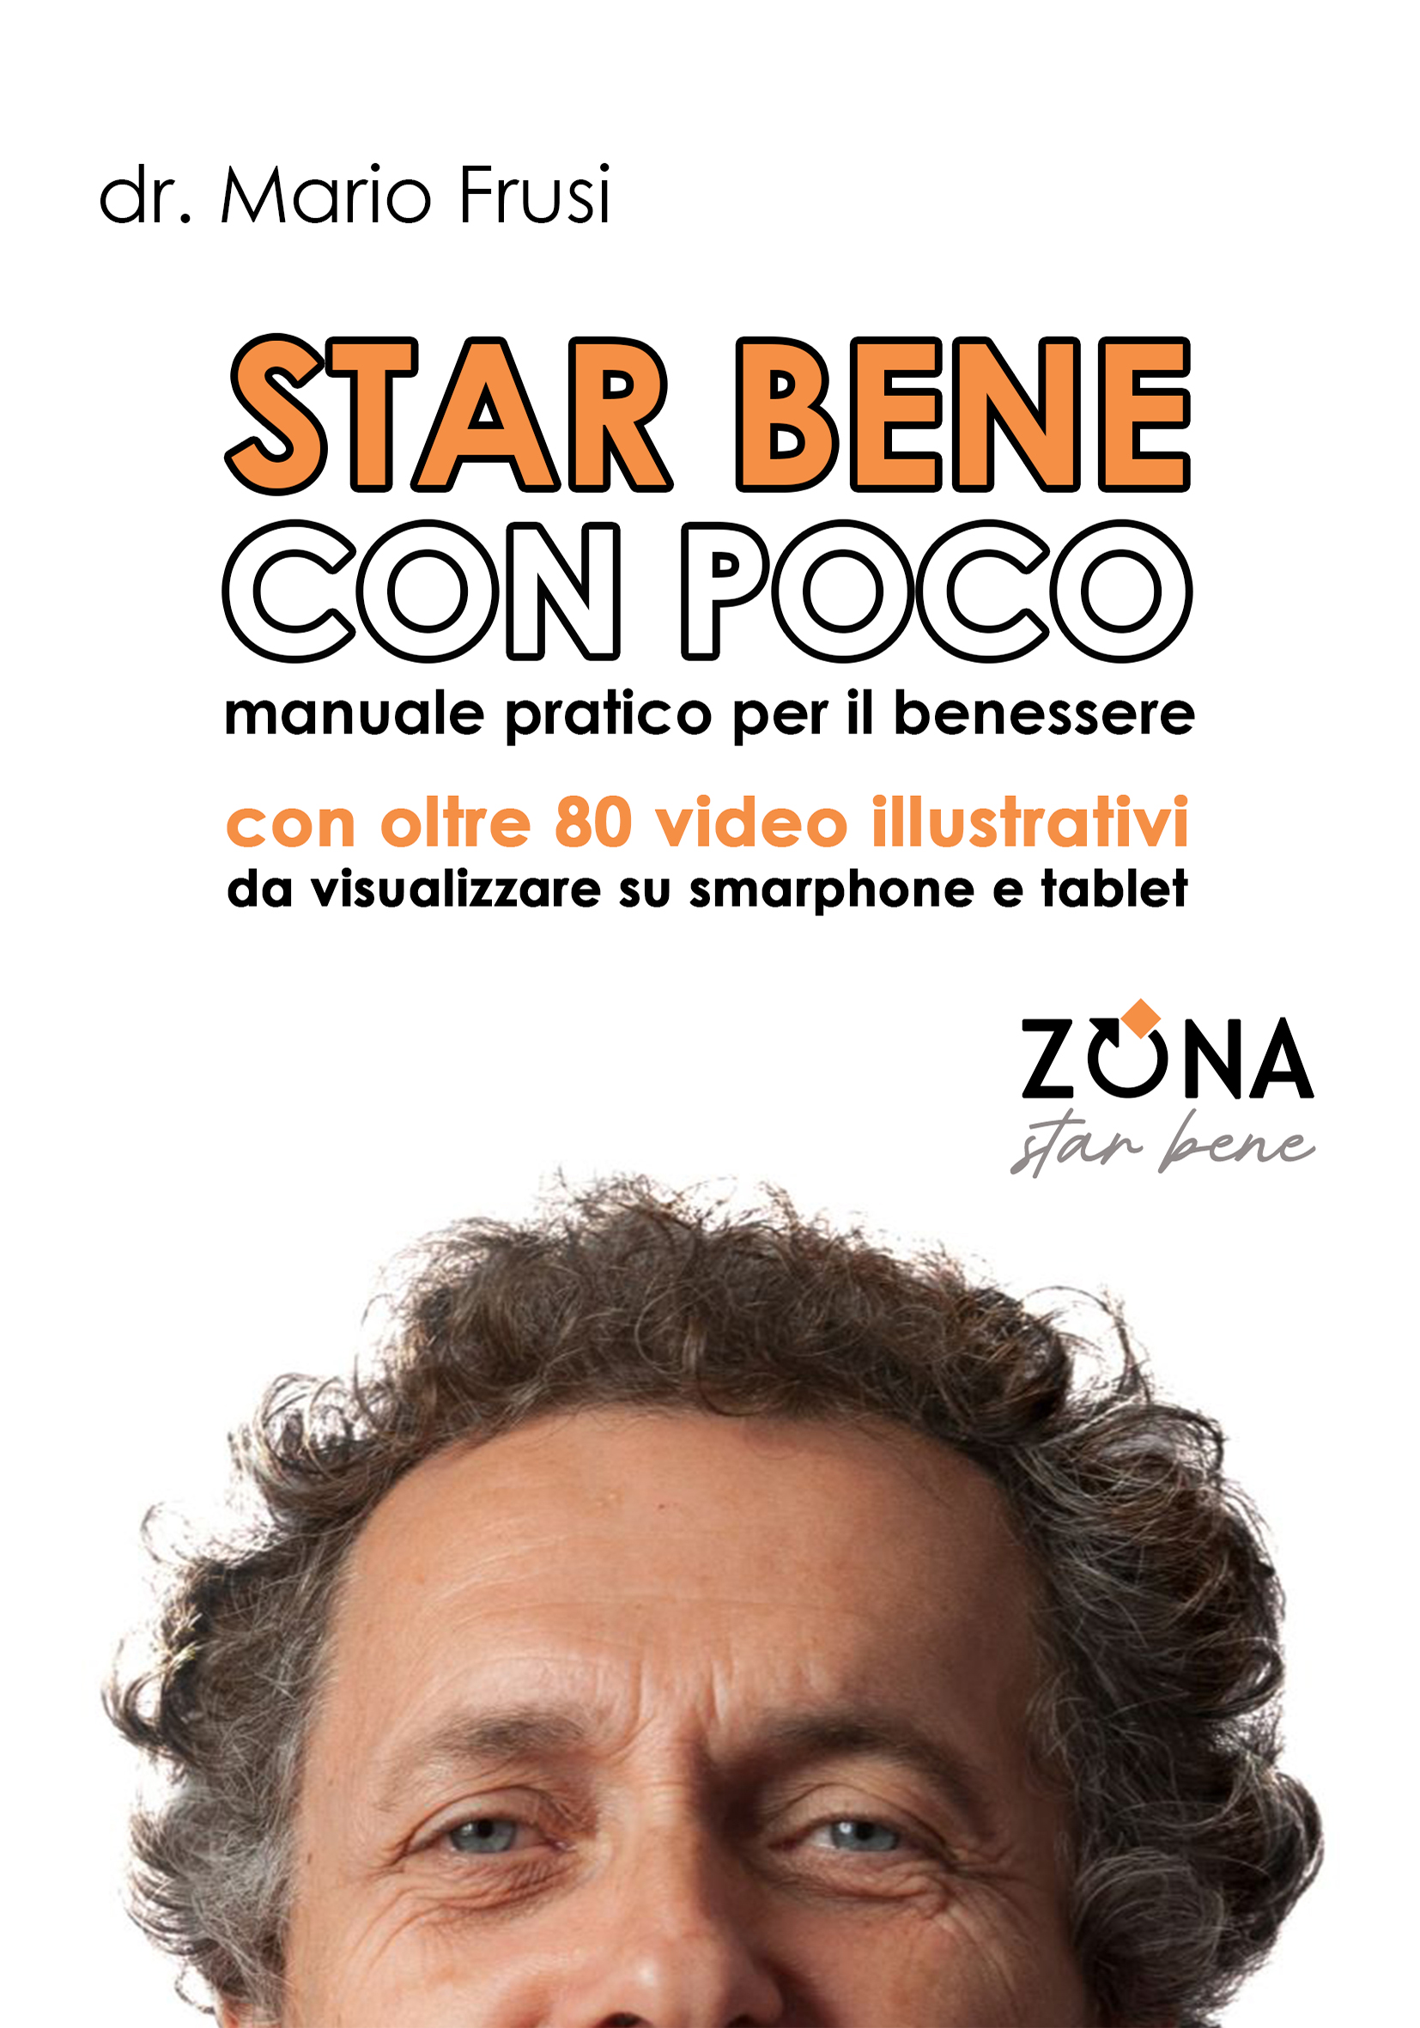
dr. Mario Frusi
Star bene con poco
Manuale pratico per il benessere
con oltre 80 video illustrativi
da visualizzare su smartphone e tablet

ZONA, 2024
libro pp. 160 – EURO 20 – ISBN 9788864388083

In questo libro ti espongo una serie di rimedi pratici per molte delle patologie che affliggono noi umani, sperando di contribuire alla soluzione (o almeno attenuazione) di molti disturbi.

Ma ancor più spero di instillare nella tua mente un concetto speciale: ognuno di noi può diventare consapevole dei meccanismi psico-fisici che sono alla base di molte sofferenze, e può applicare su se stesso delle semplici tecniche - che qui provo a insegnarti, per il tuo benessere.

Perché spesso basta poco per star bene.

Mario Frusi. Medico chirurgo con formazione in fitoterapia, omeopatia, omotossicologia, tecniche manipolative e posturali, gestalt, idrocolonterapia, neuralterapia, nutrizionismo. Il suo approccio alla professione medica è terapeutico-interventista di fronte alla fase acuta dei sintomi e della malattia, educativo-persuasivo quando l’emergenza si è conclusa. Svolge attività libero-professionale in provincia di Imperia e di Cuneo.

Editrice ZONA / Genova
editricezona.it

